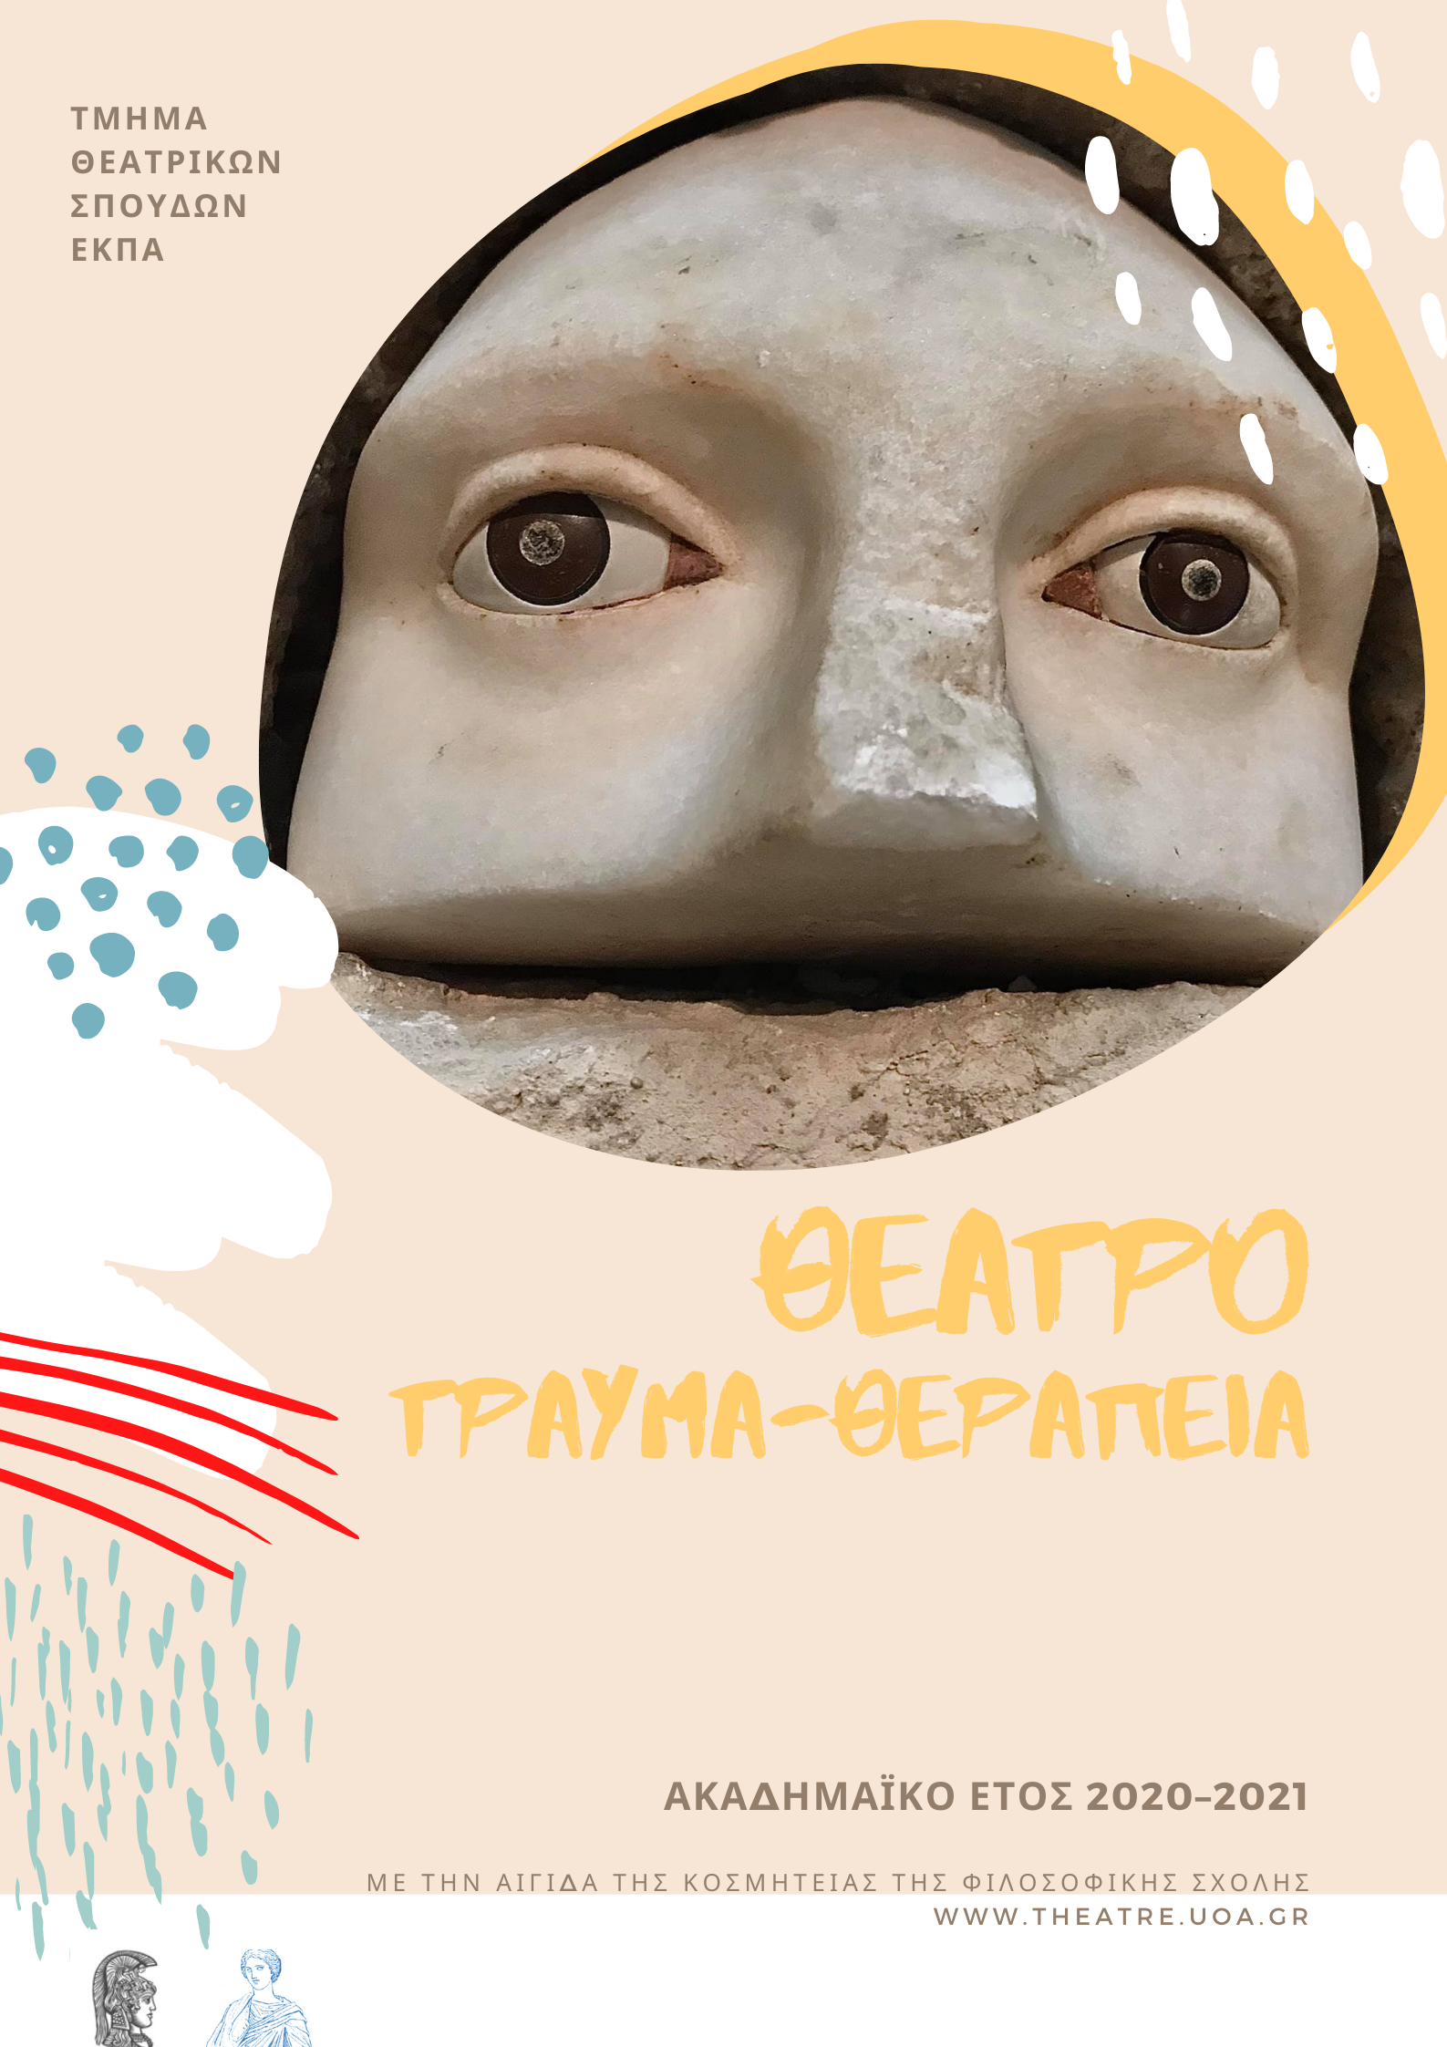

ΘΕΑΤΡΟ-ΤΡΑΥΜΑ-ΘΕΡΑΠΕΙΑ
  - 24 ΨΗΦΙΑΚΕΣ ΣΥΝΟΜΙΛΙΕΣ

  - 27 Δεκεμβρίου 2020 - 20 Ιουνίου 2021

Μια εξερεύνηση του ιαματικού χαρακτήρα των επιτελεστικών τεχνών από την αρχαιότητα έως τις μέρες μας.

Επιμέλεια-συντονισμός: Ιωσήφ Βιβιλάκης

  - Η πανδημία με τον Covid 19 σφραγίζει την εποχή μας, επηρεάζει τις συμπεριφορές, αλλάζει τις ζωές μας και κατέδειξε πόσο ευάλωτοι είμαστε σαν άνθρωποι στο απρόβλεπτο αλλά και πόσο μπορούμε να δυναμώσουμε μέσα από τα ελλείματα και τις αδυναμίες μας. Οι επιπτώσεις στις παραστατικές τέχνες είναι πλέον ψηλαφητές. Το τραύμα του εγκλεισμού και της απαγόρευσης στις δημόσιες δράσεις είναι βαθύ σε καλλιτέχνες και εργαζόμενους στον χώρο του θεάματος. Ήδη από την Άνοιξη του 2020 η βιομηχανία του θεάτρου είναι σε κρίση, αφού παραστάσεις και φεστιβάλ σε όλο τον κόσμο ακυρώθηκαν ή αναβλήθηκαν για ένα απροσδιόριστο μέλλον. Το μεγάλο ερώτημα είναι πώς θα λειτουργήσει το θέατρο όταν οφείλουμε να μείνουμε μακριά ο ένας από τον άλλον, όταν πλέον δεν αναπνέουμε τον ίδιο αέρα, δεν βιώνουμε την ίδια θερμοκρασία του χώρου, δεν διαχέεται αμφίδρομα η ενέργεια και όταν καταλήγουμε να λέμε «ζωντανή» μια απευθείας μετάδοση ενώ στερούμαστε τη σωματική συνεύρεση. Στη συζήτηση τίθεται το ζήτημα νέων μορφών, αλλά και ανεύρεσης αρχι-τεκτονικών λύσεων, όπως υπαίθριοι σκηνικοί χώροι, που παραπέμπουν στο αρχαιοελληνικό δοκιμασμένο μοντέλο του ανοιχτού θεατρικού κτίσματος, το ενσωματωμένο στο φυσικό περιβάλλον που συνδέεται και με την ίαση ασθενειών.
  - Εύλογα ερωτήματα προκαλεί η πανδημία για τη σχέση θεατρικής τἐχνης με την ιατρική. Ήδη από την αρχαιότητα τα Ασκληπιεία έπαιζαν σπουδαίο ρόλο στη θεραπευτική πράξη. Άραγε, σήμερα το θέατρο και η λογική της παράστασης μπορούν να λειτουργήσουν παρεμβατικά στην θεραπευτική πρακτική; Ποιες είναι οι οφειλές της ψυχανάλυσης στο δράμα; Οι ίδιοι οι καλλιτέχνες μέσα από τους πολλαπλούς ρόλους τους αισθάνονται τη θεραπευτική ευεργεσία της τέχνης που επιτελούν; Άλλα ερωτήματα σχετίζονται με τη τη λειτουργία του θεάτρου και του δράματος εκτός των συμβατικών χώρων, σε άλλους τόπους, όπως νοσοκομεία, δομές φιλο-ξενίας προσφύγων, σχολεία. Μήπως το μυστήριο του θεάτρου βρίσκει αναπάντεχες εναλλακτικές διαδρομές για να λειτουργήσει θεραπευτικά σε σώμα και ψυχή; Και με την καραντίνα τί συνέπειες μπορεί να έχει ο εγκλεισμός στις θεραπευτικές δυνατότητες του δράματος;
  - Στο πρόγραμμα μεταξύ άλλων συμμετέχουν:
  - Ντένια Αθανασοπούλου-Κυπρίου, Μιχαέλα Αντωνίου, Λίνος Αρσένης, Κυριάκος Βλασσόπουλος, Μαρία Γεωργούση, Ίλια Γιακουμάκη, Στεφανία Γουλιώτη, Ιφιγένεια Γρίβα, Άθως Δανέλλης, Καίτη Διαμαντάκου, Νίκος Διαμαντής, Κωνσταντίνος Ζαμάνης, Μενέλαος Καραντζάς, Μάνος Καρατζογιάννης, Γιώργος Κόρδης, π. Αλέξανδρος Καριώτογλου, Χρυσή Καριώτογλου, Χλόη Κολύρη, Άλκηστις Κοντογιάννη, Αριστέα Κοντραφούρη, Γιώργος Κόρδης, Ηλίας Κουνέλας, Στέλιος Κρασανάκης, Κωνσταντίνος Κωνσταντόπουλος, Όλια Λαζαρίδου, Βασίλειος Λαμπρινουδάκης, Κωνσταντίνος Μαρούγκας, Απόστολος Μαγουλιώτης, Κατερίνα Μάτσα, Χριστίνα Μιχαλοπούλου, Ειρήνη Μουντράκη, Περικλής Μουστάκης, Γιώργος Μπανιώκος, Νάγια Μποέμη, Θέμης Πάνου, Στρατής Πανούριος, Άγγελος Παπαδημητρίου, Ρούλα Πατεράκη, Γιώργος Πεφάνης, Ιάκωβος Ποταμιάνος, Βάλτερ Πούχνερ, Μαρία Σούμπερτ, Μάνος Στεφανίδης, Ευανθία Στιβανάκη, Αγγελική Στρατάκη, Αγνή Στρουμπούλη, Δημήτρης Τάρλοου, Σπύρος Τέγος, Μιράντα Τερζοπούλου, Νίκος Τζαβάρας, Τάκης Τζαμαργιάς, Κλειώ Φανουράκη, Μάρθα Φριντζήλα, Λυδία Φωτοπούλου, Αχιλλέας Χαλδαιάκης, Μάριος Χατζηπροκοπίου, φοιτητές και απόφοιτοι του Τμήματος Θεατρικών Σπουδών.
  - Με αφετηρία την κοινή εμπειρία ότι το θέατρο ενώνει σώματα-συναι-σθήματα και συνδέει τα διεστώτα, αποχαιρετούμε τη χρονιά του εγκλεισμού και υποδεχόμαστε το 2021 με την έναρξη ενός κύκλου διαδικτυακών συνομιλιών με γενικό θέμα «Θέατρο-Τραύμα-Θεραπεία». Μια πρωτοβουλία του Τμήματος Θεατρικών Σπουδών του ΕΚΠΑ με στόχο την εξερεύνηση του ιαματικού χαρακτήρα των επιτελεστικών τεχνών από την αρχαιότητα έως τις μέρες μας.
  - Οι συναντήσεις προγραμματίζονται να πραγματοποιούνται Κυριακές στις 12.00.
  - Οι διαδικτυακές αυτές συναντήσεις θα μεταδίδονται απευθείας στο κανάλι του Τμήματος στο YouTube και κοινοποιείται μέσα από τον ιστότοπο του Τμήματος Θεατρικών Σπουδών, καθώς και από το κοινωνικό δίκτυο του Τμήματος στο Facebook. Απευθύνονται σε όλους τους φοιτητές και τις φοιτήτριες του Προπτυχιακού και του Μεταπτυχιακού Προγράμματος Σπουδών του Τμήματος, στους/στις υποψήφιους/ες διδάκτορες, στους αποφοίτους, στους φίλους του Τμήματος και σε κάθε ενδιαφερόμενο.
  - Η συμμετοχή/παρακολούθηση είναι δωρεάν. Δεν απαιτείται εγγραφή.
  - Ιστότοπος Τμήματος Θεατρικών Σπουδών: http://www.theatre.uoa.gr/
  - Κανάλι YouTube: https://www.youtube.com/channel/UCSAgtIqohfLe8GGzTxrD1lQ
  - Facebook: https://www.facebook.com/theatre.uoa.gr
  - Μια πρωτοβουλία του Τμήματος Θεατρικών Σπουδών του ΕΚΠΑ υπό την αιγίδα της Κοσμητείας της Φιλοσοφικής Σχολής και την υποστήριξη των εκδόσεων Αρμός.
  - Χορηγός επικοινωνίας: Περιοδικό Φρέαρ

ΘΕΑΤΡΟ-ΤΡΑΥΜΑ-ΘΕΡΑΠΕΙΑ

ΠΡΟΓΡΑΜΜΑ
  - 27 Δεκεμβρίου 2020 - 20 Ιουνίου 2021
  - Ώρα έναρξης: 12.00 μμ

- 27 Δεκεμβρίου 2020 | - Ιωσήφ Βιβιλάκης  - Ηλίας Κουνέλας  - Στέλιος Κρασανάκης  - Γιώργος Πεφάνης  - Βάλτερ Πούχνερ | - Θέατρο και ίαση
- 17 Ιανουαρίου 2021 | - Βασίλειος Λαμπρινουδάκης | - Θέατρο και θεραπεία στην αρχαία Ελλάδα. Η περίπτωση των Ασκληπιείων
- 24 Ιανουαρίου 2021 | - Νίκος Τζαβάρας | - Ο Οιδίποδας από την Κόρινθο στη Θήβα. Μια ψυχαναλυτική εκδοχή
- 31 Ιανουαρίου 2021 | - Ηλίας Κουνέλας | - Δίνοντας πρόσωπο στο κοινό
- 7 Φεβρουαρίου 2021 | - Στέλιος Κρασανάκης  - Αριστέα Κοντραφούρη  Μαρία Σούμπερτ | - Τι είναι δραματοθεραπεία;
- 14 Φεβρουαρίου 2021 | - Ζω στο πάθος, άρα υπάρχω
 | - Γιώργος Μπανιώκος | - Φαντασίωση, δράμα και σεξουαλικότητα
 | - Κυριάκος Βλασσόπουλος | - «Πού να μαζεύεις τα χίλια κομματάκια του κάθε ανθρώπου...»  - Το σώμα και τα πάθη του: Σκηνή και θέατρο της προσωπικής μας ιστορίας
 | - Θέμης Πάνου | Παρέμβαση
- 21 Φεβρουαρίου 2021 | - Στέλιος Κρασανάκης  - Κατερίνα Μάτσα | - Το θέατρο ως θεραπευτικό εργαλείο στην απεξάρτηση
- 28 Φεβρουαρίου 2021 | - Άλκηστις Κοντογιάννη  - Απόστολος Μαγουλιώτης  - Νάγια Μποέμη  - Ευανθία Στιβανάκη  - Τάκης Τζαμαργιάς  - Κλειώ Φανουράκη | - Ιαματικές όψεις του θεάτρου στην εκπαίδευση
- 7 Μαρτίου 2021 | - Η σάτιρα ως φάρμακο
 | - Μαρία Γεωργούση | - Αριστοφάνης και ψυχοθεραπεία
 | - Άθως Δανέλλης | - Ο θεραπευτικός Καραγκιόζης
 | - Βάλτερ Πούχνερ | - Ο γιατρός στη νεοελληνική δραματουργία
 | - Σπύρος Τέγος | - Σάτιρα και πολιτικό τραύμα, με αφορμή τον Τζόναθαν Σουίφτ
- 14 Μαρτίου 2021 | - Μιράντα Τερζοπούλου  - Αγνή Στρουμπούλη | - Παραστατικά λαϊκά δρώμενα και θεραπεία  - «Oι πληγές είναι φωλιές λουλουδιών»
- 21 Μαρτίου 2021 | - Μάριος Χατζηπροκοπίου | - Αθρήνητα Σώματα, Μεταμορφώσεις της Θρηνητικής Φωνής: Σκέψεις για την Επιτέλεση και την Πολιτική του Πένθους
- 28 Μαρτίου 2021 | - Χλόη Κολύρη | - Το φύλο σαν κλειστό και ανοιχτό τραύμα: Από τη μίμηση και την ταυτότητα στο γίγνεσθαι
- 4 Απριλίου 2021 | - Στεφανία Γουλιώτη  - Χρυσή Καριώτογλου  - Όλια Λαζαρίδου  - Δημήτρης Τάρλοου | - Ηθοποιός-κοινό. Μια αμφίδρομη θεραπευτική σχέση
- 11 Απριλίου 2021 | - Μάνος Καρατζογιάννης  - Στέλιος Κρασανάκης  - Ρούλα Πατεράκη  - Λυδία Φωτοπούλου | - Σκηνική αναπαράσταση της τρέλας
- 18 Απριλίου 2021 | - Μάνος Στεφανίδης  - Άγγελος Παπαδημητρίου | - Άλγος: ασθενεί το σώμα, ασθενεί μου και η ψυχή
- 24 Απριλίου 2021 | - π. Αλέξανδρος Καριώτογλου  - Κωνσταντίνος Κωνσταντόπουλος  - Ιάκωβος Ποταμιάνος  - Αχιλλέας Χαλδαιάκης | - Το μέγα τραύμα, ο άνθρωπος. Από την αριστοτελική κάθαρση στη χριστιανική λύτρωση
- 25 Απριλίου 2021 | - Γιώργος Κόρδης | - Η θεραπευτική της βυζαντινής ζωγραφικής
- 9 Μαΐου 2021 | - Περικλής Μουστάκης, Ντένια Αθανασοπούλου-Κυπρίου | - Ο ηθοποιός και οι ρόλοι του
- 16 Μαΐου 2021 | - Καίτη Διαμαντάκου  - Νίκος Διαμαντής  - Μάρθα Φριντζήλα  - Xριστίνα Μιχαλοπούλου | - Νόσοι και ιάσεις στην αρχαία δραματουργία
- 23 Μαΐου 2021 | - Άλκηστις Κοντογιάννη  - Στρατής Πανούριος | - Θέατρο πίσω από τα σίδερα
 | - Αγνή Στρουμπούλη | - Παραμύθια στη φυλακή;
- 30 Μαΐου 2021 | - Ηλίας Κουνέλας  - Ιφιγένεια Γρίβα | - Θέατρο γύρω από ένα κρεββάτι
- 6 Ιουνίου 2021 | - Μιχαέλα Αντωνίου  - Λίνος Αρσένης  - Ίλια Γιακουμάκη  - Κωνσταντίνος Μαρούγκας  - Αγγελική Στρατάκη | - Μια παράσταση για την επούλωση ενός τραύματος
- 13 Ιουνίου 2021 | - Μενέλαος Καραντζάς  - Κωνσταντίνος Ζαμάνης  - Ειρήνη Μουντράκη | - Η απεικόνιση του σωματικού τραύματος στη σκηνή
- 20 Ιουνίου 2021 | - Απόφοιτοι και φοιτητές του Τμήματος συνομιλούν για την εμπειρία τους σε κοινότητες ανηλίκων | - Εφαρμόζοντας το θέατρο σε δομές με μικρά παιδιά

